Daniel Kempa v/o Flips
Schwyzerstärnweg 18
3012 Bern
+41 79 365 54 21
Abs.: Daniel Kempa, Schwyzerstärnweg 18, CH-3012 Bern heimbern@schwyzerstaern.ch

Hans Muster
Musterstrasse 99
9999 Musterstadt

Bern, 01. Juni 2020

Rechnung Miete Pfadiheim
Sehr geehrter Herr Muster
Anbei die Rechnung für die Miete des Pfadiheims Schwyzerstärn Bern für Ihre Geburtstagsfeier am 05. Juni 2020. Für die Überweisung vor dem Mietantritt mit dem untenstehenden Einzahlungsschein danke ich Ihnen bestens.
Freundliche Grüsse

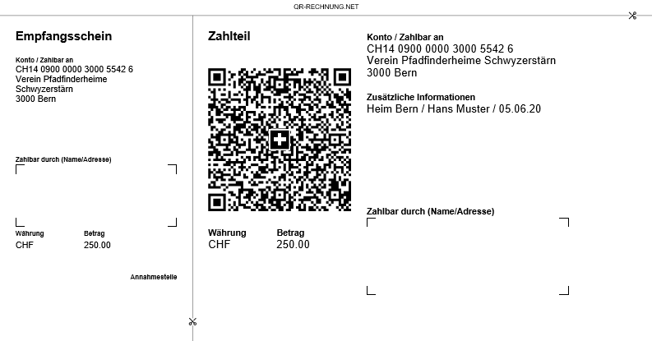
Daniel Kempa
Pfadiheim Schwyzerstärn Bern

